**信用记录查询操作指南**

附件4

（仅供参考）

一、信用中国查询操作指南

1. 登陆信用中国网址：www.creditchina.gov.cn
2. 输入供应商名称点击查询

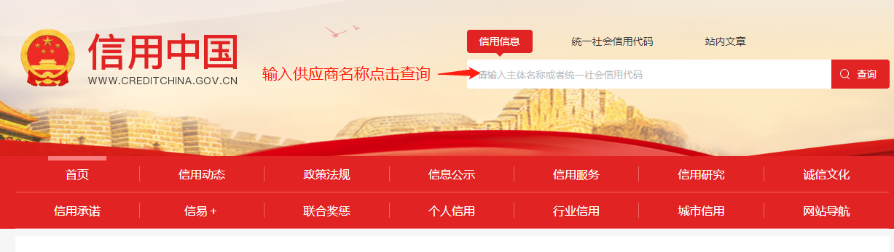

1. 下载信用信息

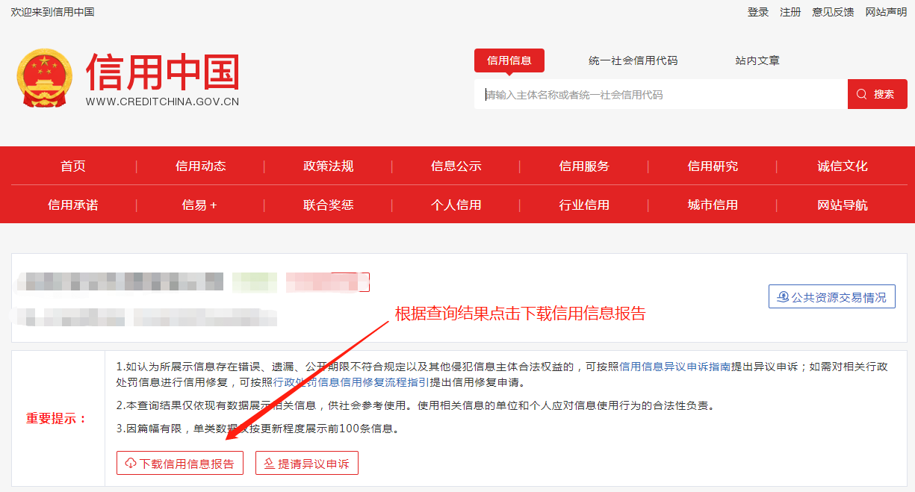

二、中国政府采购网操作指南

1. 登陆中国政府采购网网址：www.ccgp.gov.cn
2. 点击进入政府采购严重违法失信行为记录名单专栏

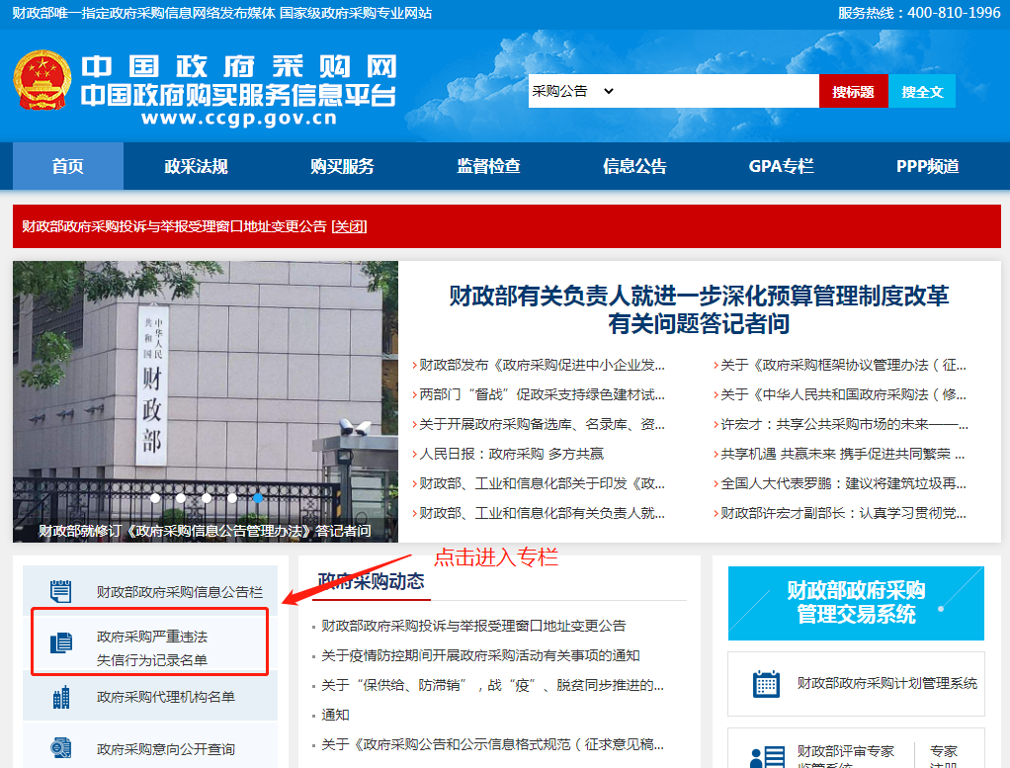

3、输入供应商名称点击查询

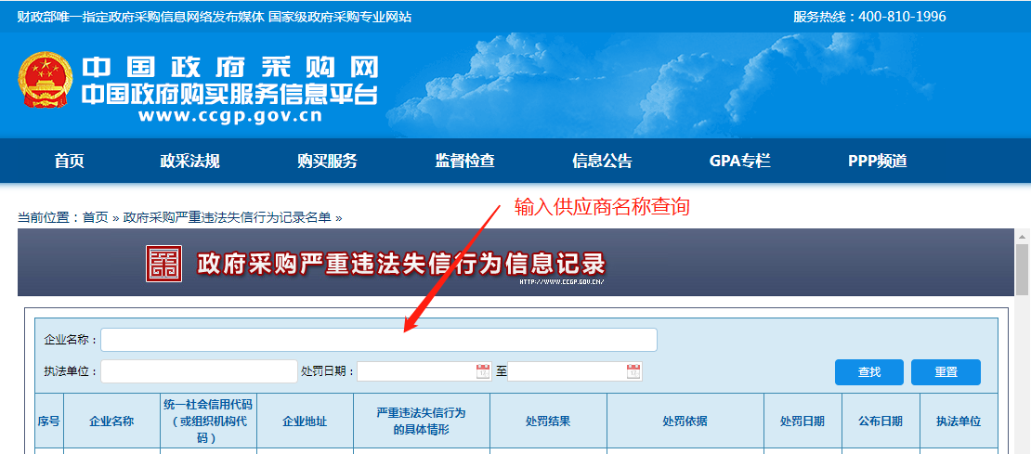

4、直接打印查询结果页面

三、深圳市政府采购监管网查询操作指南

1、登陆深圳市政府采购监管网网址：zfcg.sz.gov.cn

2、点击进入采购监管专栏

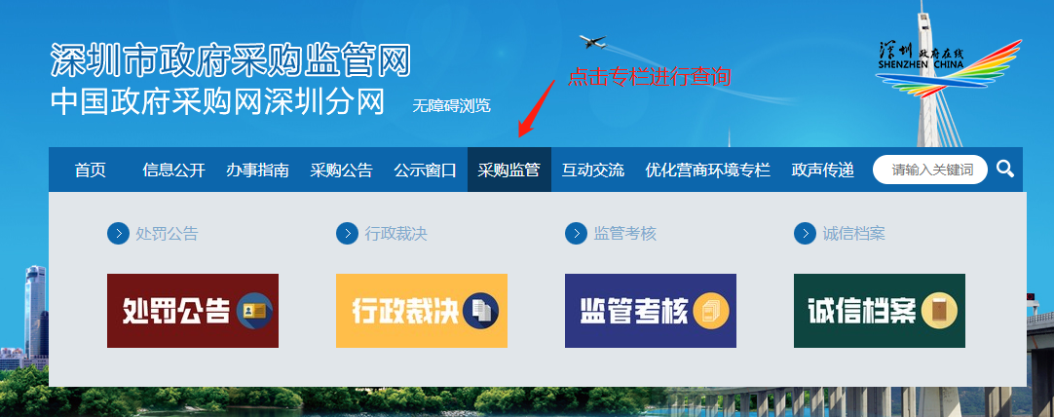

3、输入供应商名称点击查询

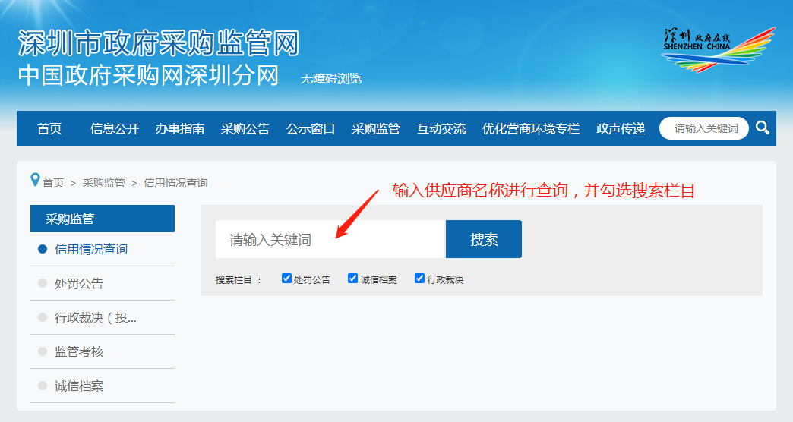

4、直接打印查询结果页面